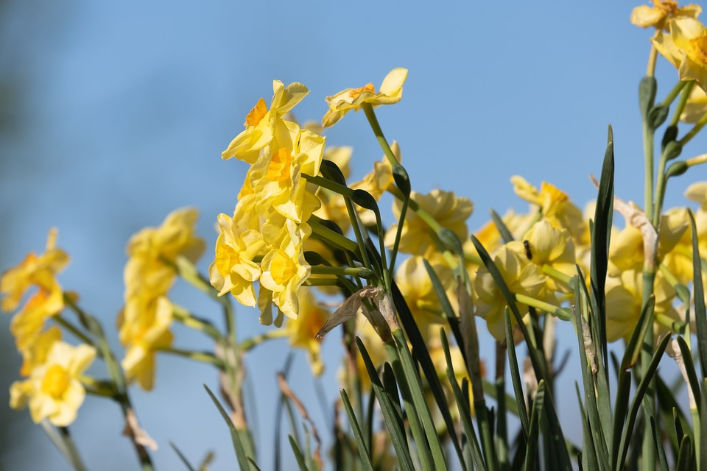
Nachhaltig den Frühling genießen
Der Frühling steht ganz im Zeichen von aufblühender Natur, besserem Wetter und ersten Urlaubsvorbereitungen. Inspiration hierfür bietet das Katzensprung-Projekt unter
www.katzensprung-deutschland.de; Copyright Foto: Pixabay

Der März markiert sowohl meteorologisch als auch astronomisch den Frühlingsanfang und lockt uns nach dem Winter wieder nach draußen an die frische Luft. Mit seinen nachhaltigen Naturerlebnissen bietet Katzensprung zahlreiche Ideen, um die wärmer werdenden Temperaturen und längeren Tage bestmöglich ausnutzen zu können.
Kontakt
Agentur fairkehr
Hannah Rautenberg
Obere Wilhelmstraße 32
53225 Bonn
presse@katzensprung-deutschland.de
Tel: 0228 98585-65

Bonn, 13. März 2023

Manche sehnen sich schon seit Wochen danach, im März ist es nun ganz offiziell
so weit: Der Frühling steht endlich vor der Tür und ist nicht umsonst bekannt für die sprichwörtlichen „Frühlingsgefühle“. Denn nach der dunklen Jahreszeit sorgt er bei vielen Menschen durch die aufblühende Natur für gute Stimmung, erhöhte Motivation sowie Lust auf erste Urlaubspläne. Die „Leuchttürme“ des Katzensprung-Projekts ermöglichen es, im anstehenden Frühling außergewöhnliche Reiseziele in und um Deutschlands Naturparke zu erleben, ohne allzu weit zu reisen und damit dem Klima zu schaden.

Erleben, wie die Natur aufwacht
Das kann man zum Beispiel im NABU-Besucherzentrum Rühstädt und seinem Storchendorf. Hier wird jedes Jahr Anfang April offiziell die Saison eröffnet, wenn
die Vögel nach der Winterpause in ihre Nester in Brandenburg zurückkehren. Doch auch wenn die gefiederten Gäste noch auf sich warten lassen, werden bereits zahlreiche Naturerlebnisse geplant und umgesetzt, um den Frühlingsbeginn jetzt schon beobachten zu können. Bei der Familienaktion „Frühlingserwachen“ kann man beispielsweise bei einem Naturspaziergang erkunden, welche Frühlingsboten schon jetzt wachsen, fliegen oder krabbeln.

Einer dieser Frühlingsboten ist auch die Narzisse. Besonders zahlreich kommt sie im Deutsch-Belgischen Naturpark Hohes Venn-Eifel vor, dessen Frühlingssaison jedes Jahr ganz im Zeichen der gelben „Osterglöckchen“ steht. Unter dem Motto „Frühling im Perlenbachtal“ lockt der Park daher extra mit einer naturkundlichen Führung in das bekannteste Narzissen-Gebiet der Eifel, bei der die Blume in millionenfacher Anzahl bewundert werden kann.

Startschuss auch für die Trekking-Saison
Wer es noch ein Stück weit aktiver mag, kann das Aufblühen der Natur beim Trekking ebenfalls bestens erleben. In vielen Modell-Naturparken können ab März die Trekking-Plätze für die kommende Saison gebucht werden, zum Beispiel in den Naturparken Habichtswald, Sauerland Rothaargebirge oder Schwarzwald Mitte/Nord. Dessen Geschäftsführer Karl-Heinz Dunker erklärt, was das Trekking-Erlebnis so besonders macht: „Wir bieten Trekking-Plätze, die das legale Campen im Wald ermöglichen – das ist ein einmaliges Naturerlebnis, mit dem wir gleichzeitig für einen behutsamen Umgang mit der Umwelt sensibilisieren möchten.“

Lust auf mehr Natur
Auf einen nachhaltigen Umgang mit der frühlingshaften Pflanzen- und Tierwelt macht auch der Naturpark Steinhuder Meer aufmerksam: Die beiden dazugehörigen Infozentren eröffnen im März (Steinhude) und im April (Mardorf) mit einem vielseitigen Programm rund um das Thema Frühling im Naturpark ihre Türen. Hier kann man nicht nur allerhand über die aus dem Winterschlaf erwachenden Lebewesen lernen, sondern die Natur noch ungestört genießen. Denn die großen Besucherströme lassen dann doch noch auf sich warten.
Der Frühling macht mit zahlreichen Angeboten von Katzensprung also Lust auf mehr – mehr Natur, mehr Bewegung, mehr Nachhaltigkeit!

Über Katzensprung
Das Projekt „Katzensprung 2.0 - Aktiv für den Klimaschutz im Deutschlandtourismus" wird vom Bundesministerium für Umwelt, Naturschutz und nukleare Sicherheit im Rahmen der Nationalen Klimaschutzinitiative gefördert. Das Vorhaben ist eine Fortführung des erfolgreichen Pilotprojektes „Katzensprung. Kleine Wege. Große Erlebnisse" und Verbundprojekt zwischen dem Verband Deutscher Naturparke e.V., dem Institut für Nachhaltige Ernährung und Ernährungswirtschaft an der FH Münster, der Technischen Universität Berlin – Institut für Berufliche Bildung und Arbeitslehre (TUB) sowie des Wuppertal Instituts für Klima, Umwelt, Energie gGmbH.

Bildmaterial
Bildrechte: Pixabay
Bildunterschrift: Der Frühling steht ganz im Zeichen von aufblühender Natur, besserem Wetter und ersten Urlaubsvorbereitungen. Inspiration hierfür bietet das Katzensprung-Projekt unter www.katzensprung-deutschland.de; Copyright Foto: Pixabay
Weiteres Bildmaterial zum Projekt finden Sie hier: https://www.katzensprung-deutschland.de/information/presse/pressebilder/

Pressebüro Katzensprung
fairkehr Verlags GmbH
Obere Wilhelmstraße 32 · 53225 Bonn
Tel. +49 (0)228 98585-65
E-Mail: presse@katzensprung-deutschland.de
Besuchen Sie uns auch online!
Unsere Website: www.katzensprung-deutschland.de
Facebook: https://www.facebook.com/katzensprungdeutschland.de
Instagram: https://www.instagram.com/katzensprung_de/
Twitter: https://twitter.com/katzensprung_de
Sitz: Bonn - HRB 4546 Bonn
Geschäftsführung: Michaela Mohrhardt und Regine Gwinner

